Пост-релиз
«Истоки творческих способностей
и дарований детей на кончиках их пальцев.
От пальцев, образно говоря, идут тончайшие ручейки,
которые питают источник творческой мысли.
Другими словами: чем больше мастерства в детской ладошке,
тем умнее ребенок».
Сухомлинский В.А.

Под словосочетанием «мелкая моторика» физиологи подразумевают движения мелких мышц кистей рук, в основном, пальцев. Развитие тонкой моторики рук имеет огромное значение для развития речи детей. Дело в том, что центры в коре головного мозга, отвечающие за мелкую моторику и речь, находятся очень близко друг к другу. Таким образом, развивая движения пальчиками, мы активируем и зоны, ответственные за речь.
Так 17 января 2019 года с детьми подготовительных групп МКДОУ «Детский сад «Им. 1 Мая» познакомились и освоили технику работы с бумагой, которая называется «Торцевание». Эту технику можно отнести и к способу аппликации, и к виду квиллинга (бумагокручения). Кроме того ребята узнали, что с помощью торцевания можно создавать удивительные объёмные картины, мозаики, панно, декоративные элементы интерьера, открытки. Также занятия предусматривают развитие у воспитанников изобразительных, художественно-конструкторских способностей, нестандартного мышления, творческой индивидуальности. Это вооружает детей, будущих взрослых граждан, способностью не только чувствовать гармонию, но и создавать ее в любой иной, чем художественное творчество, жизненной ситуации, в любой сфере деятельности, распространяя ее и на отношения с людьми, с окружающим миром.
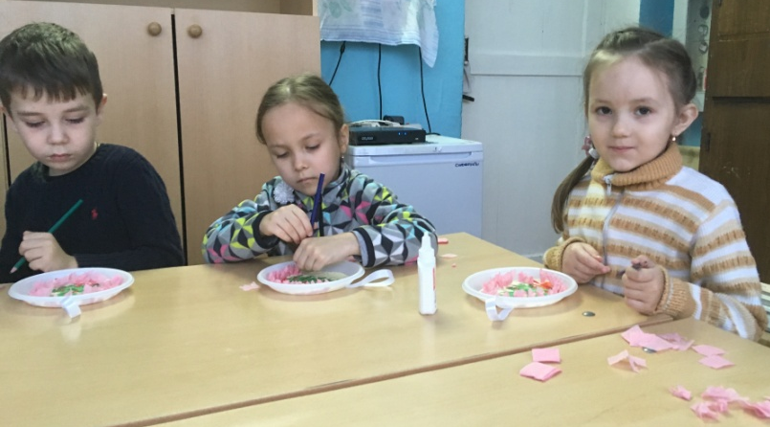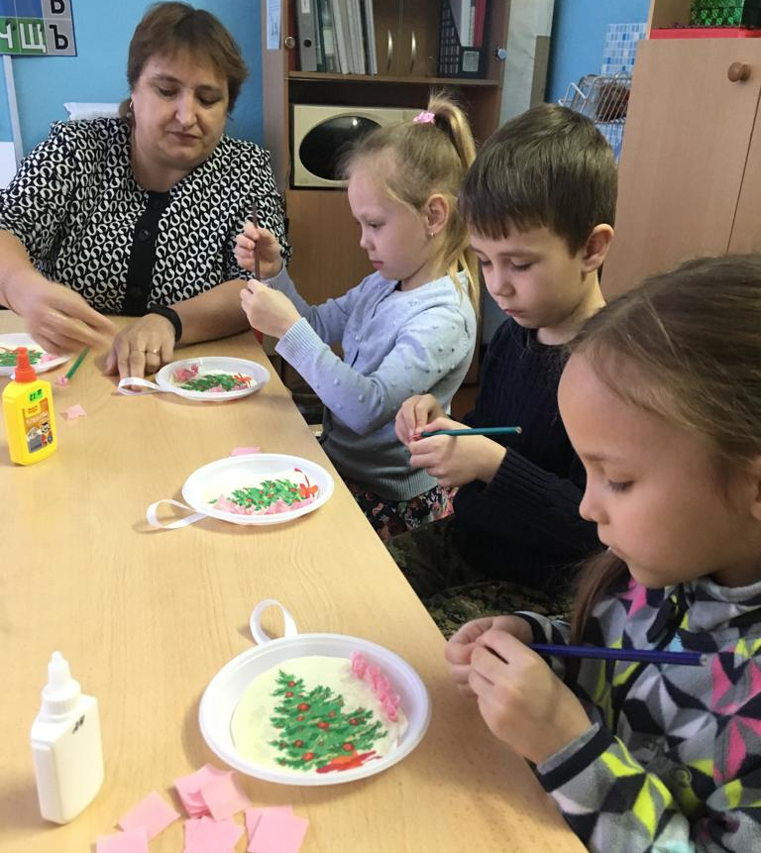

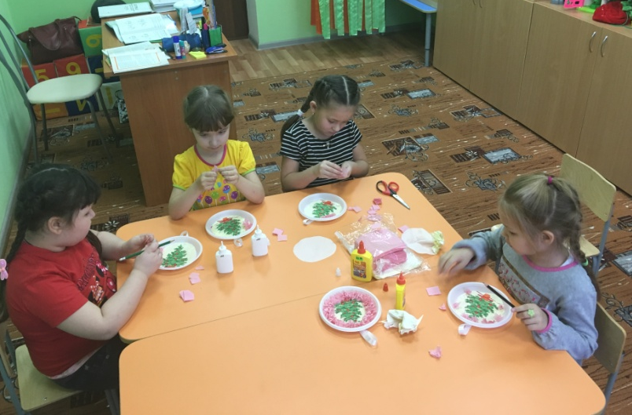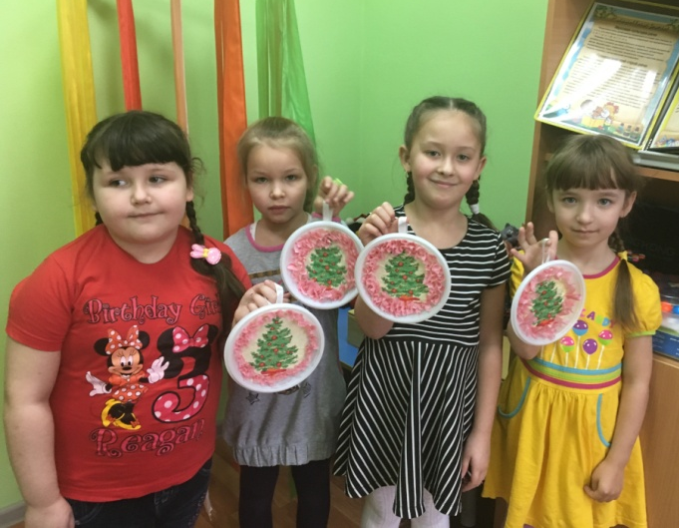

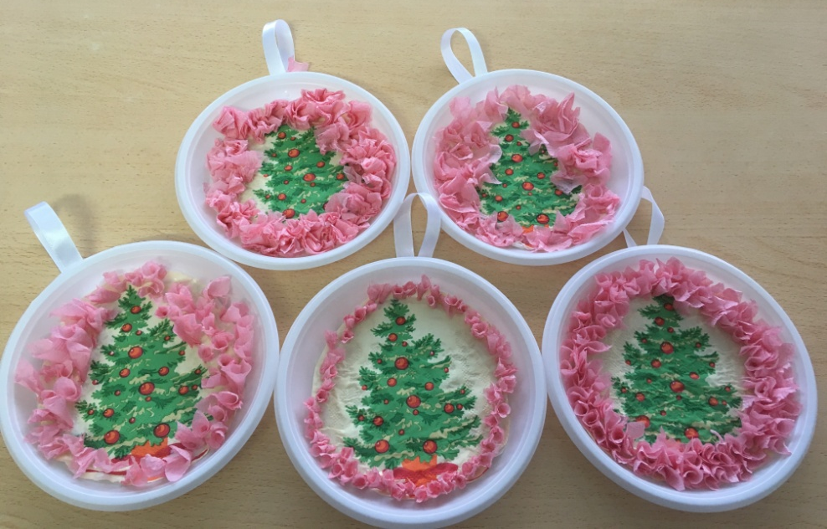

Таким образом, готовые работы могут быть не просто поделками, подарками или украшениями интерьера, но и предметом гордости маленького творца, а так же источником уверенности в собственных силах и вдохновения на создание новых шедевров.

Учитель-логопед:
Рассейкина Алена Анатольевна

